蓐羊毛：投资一天，享受10天的收益

公众号：二师父定投

国债逆回购是临近节假日、月末、季末以及年末时候收益率很高的投资品种。又临近年末和春节，今天二师父带大家利用国债逆回购投资品种蓐羊毛：投资一天，享受10天的收益，帮助你在新春佳节来临之际赚取零花钱。

什么是国债逆回购呢？国债逆回购又被叫做“债券质押式逆回购”，比如小明同学有10万元的闲钱，现在他按照约定的利息把这笔钱借出去给小红，然后小红会出一个债券证明，到期之后小红会连本带息把钱给小明。国债逆回购的收益就是来源于借债人支付的利息。

这个交易过程中有国家清算机关监管，相当于购买国债，属于固定收益的投资品种，投资安全性绝对有保障。

那么在哪里可以购买呢？需要开通股票账户，二师父这里都有福利开户渠道，大家可以自行开户。通过二师父福利渠道开户购买国债逆回购费率是享受半折优惠，购买100万元，手续费仅仅为5元，费用可以忽略不计。

国债逆回购的购买门槛适合普通投资者，在沪市最低参与投资金额是10万起步，深市最低参与投资金额是1000起步，大多数普通投资者都能够达到这个条件。

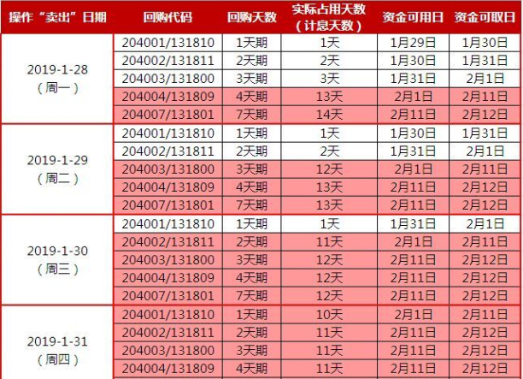

上图是不同时间段购买国债逆回购享受的计息天数，今天适合购买一天期和2天期的品种，可以直接享受10到11天的利息收益，简直完美。

为什么31号周四购买1天期的国债逆回购会有10天的收益呢？因为我们31号购买1天期的国债逆回购，那么到周五2月1号开始交收清算，国债逆回购交收清算时间是T+1,所以到周六清算，而周六是闭市的，所以时间顺延到春节假期结束开市的第一天，2月11日，这样我们在31号购买一天期的国债逆回购就享有10天的利息了。

接下来先说说广发易淘金如何购买国债逆回购。登陆广发易淘金软件，点击交易然后进入新界面，点击国债逆回购，你可以看到有两种国债逆回购，沪市和深市起步价格不同。里面有1天期，两天期，3天期，4天期，7天期等等不同期限的国债逆回购品种，建议选择1天期或者2天期的国债逆回购品种。直接购买持有到春节过后就能够拿回本息。

对于二师父这里的华泰证券，点击涨乐财富通，然后点击下方的交易按钮，紧接着点击国债理财进入选择需要购买的品种，二师父提醒，这次购买国债逆回购品种只能够周四购买，周五购买的话就不能够享受春节期间的利息了。

那么国债逆回购需要注意哪些事情呢？首先最好在上午购买，因为下午收盘之前很多资金涌入会减少国债逆回购的收益率。

其次，在2月1日周五购买国债逆回购品种不能够享受春节期间的利息收益，所以要把握好1月30日的购买机会。